hanseWasser-Baustellen im Internet

Treffen:

3. Mai, bei das Duell

Anwesend:

Wiebke Schuler, Timo Grenz, Arne Schmüser, David Bartusch (Prot.)

Die wichtigsten Ergebnisse und Aufgaben in der Zusammenfassung:

_____________________________________________

Integration der Baustellen in die aktuelle Website:

_____________________________________________

Auf der Startseite wird das Kapitel "Ausschreibungen" in "Wir bauen!" umbenannt. In dieses Kapitel soll zukünftig das Kapitel Baustellen (Einstiegsseite) mit der Unterseite "Baustellenradar" integriert werden.

Auf der hansewasser.de-Startseite soll ein "Teaser" auf den Baustellenradar verweisen.

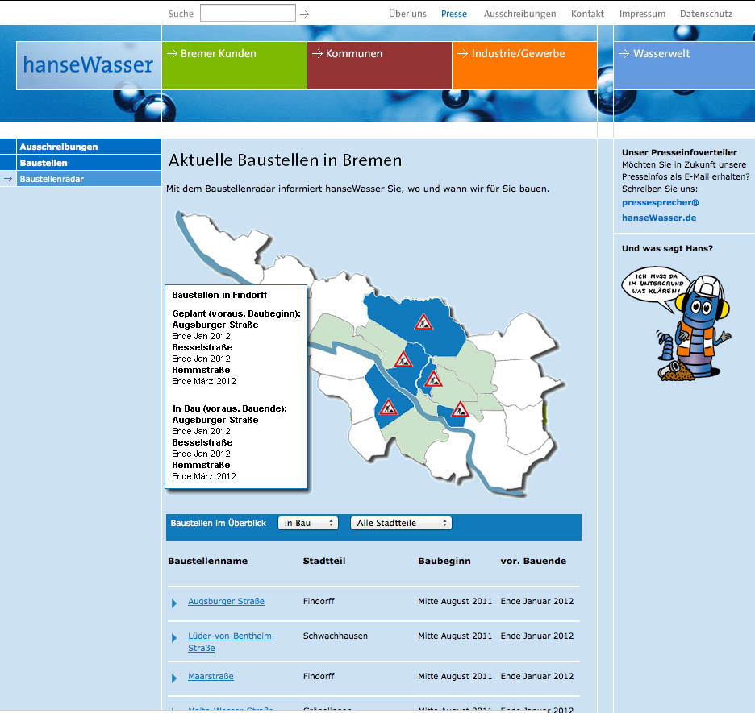

_____________________________________________

Interface Website (siehe Abbildung vorige Seite):

_____________________________________________

Sortierung:

In der Liste sollen die Baustellen initial nach der Baustellenbezeichnung sortiert werden. Die User können darüber hinaus per Klick auf die Bezeichner auch nach Stadteil, Baustellenbeginn etc. sortieren.

Aktiv:

Der Begriff "Aktiv" im Auswahlmenü wird "in Bau" ersetzt.

Infobox:

Die grüne Box der Schnellübersicht soll farblich angepasst werden (Vorschlag: weiß mit blauem Rahmen)

_____________________________________________

Datenstruktur/IPS

Stadtteil-Auswahl:

Eine Baustelle kann mehreren Stadtteilen zugeordnet werden. Alle Stadtteile werden auch in der Ausgabeseite angezeigt (alphabetisch sortiert). In der Liste taucht die Baustelle bei "alle Anzeigen" nur einmal auf.

Beschreibung der Baustelle:

Die Textmenge soll nicht beschränkt werden.

Projekt-/Baustellen-Bezeichnung:

Der derzeit in IPS verwendete Titel enthält den Bremer Kunden irritierende Zusatzinformationen. Idealerweise soll dieses Feld editierbar sein und "nur" vorgefüllt mit der IPS-Projekt-/Baustellen-Bezeichnung sein.

Projektdaten im Internet veröffentlichen?

Das Markierungsfeld soll mit Abstand zur Frage auf ein "Ja" gesetzt werden

Link zu technischer Dokumentation:

Entgegen der ursprünglichen Planung soll die Möglichkeit bestehen, zu einer Baustelle eine Datei zur Verfügung zu stellen. Dafür ist das Feld "Link zu technischer Dokumentation" in IPS eingerichtet worden.

Das Duell entwickelt eine kleine Internet-Applikation, mit der EINE Datei pro Baustelle ins Netz hochgeladen werden kann (nicht muss). Diese Anwendung liefert dem Redakteur des Baustellenradars nach dem Hochladen eine URL, die er dann kopieren und in dieses Feld einsetzen kann.

Es sollte darauf geachtet werden, dass diese Dateien nicht übermäßig groß sind und es sich idealerweise um PDFs handelt (angestrebte Größe bis max 3 MB). Ein Hinweis, was dieses PDF enthält, sollte dann im Beschreibungstext stehen.

-> Das Duell informiert Herrn Krenzer über die besprochenen,   
 IPS-betreffenden Punkte.

_____________________________________________

Sonstiges

_____________________________________________

Unabhängig von der Website wurden die folgenden Punkte besprochen:

1. Druckauflage für den Flyer muss festgelegt werden

-> Arne Schmüser

2. Hans wird auf dem Umschlag vorgedruckt (nicht auf dem Briefbogen)

-> Duell liefert Entwurf mit aktuellem Hans

3. Ein Baustellenschild soll für den Führungskreis als Plane umgesetzt werden (Hinweis Arne Schmüser: zukünftig werden eventuell wieder kleine Zäune eingesetzt).

-> Duell liefert Entwurf

4. Dankeschreiben mit Pumpwerk-Karte wird erst einmal zurückgestellt – schade.